**Ботанический памятник природы республиканского значения «Совейки»**

Граница памятника природы проходит:  
на северо-западе: по бетонной ограде  
на востоке: по живой изгороди из древесно-кустарниковой растительности, отделяющей памятник природы от сельскохозяйственных угодий сельскохозяйственного производственного кооператива "Тальминовичи"  
на юге: по земляному валу, отделяющему памятник природы от земель лесного фонда на западе: по каналу, отделяющему памятник природы от сельскохозяйственных угодий сельскохозяйственного производственного кооператива "Тальминовичи", и забору.

Площадь ботанического памятника природы республиканского значения **11,88 га.**

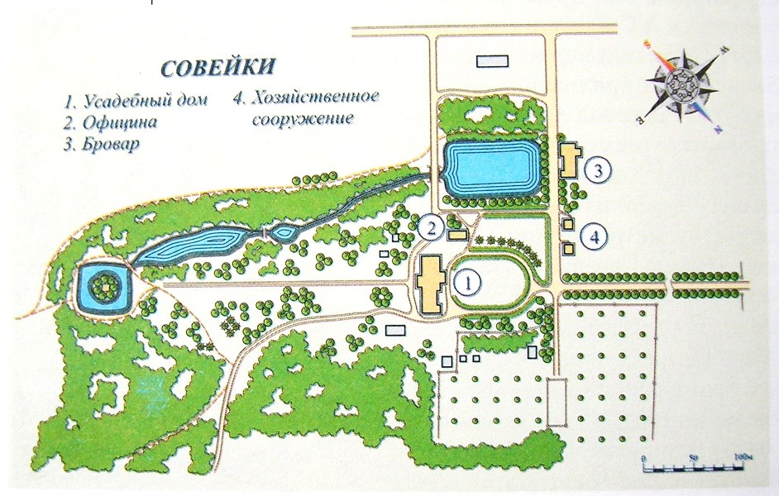

Режим охраны и использования памятника природы:

Запрещается:

незаконное уничтожение, включая рубку, или повреждение деревьев и иной древесно-кустарниковой растительности, изменение её видового состава, в том числе проведение санитарных рубок, работ, связанных с реконструкцией реставрацией или иным изменением памятника природы, без их согласования с Минприроды и другими государственными органами в соответствии с законодательством Республики Беларусь;

возведение построек, прокладка новых дорог, проведение работ, связанных с нарушением земель, изменением гидрологического режима территории;

прогон и пастьба скота, разжигание костров, проезд, стоянка и мойка автомобилей, мотоциклов и других автотранспортных средств, установка палаток, проведение массовых мероприятий вне установленных для этого мест, загрязнение и засорение территории.